Il campanello elettrico

Il plastico rappresenta il funzionamento del campanello elettrico. Esso è formato da una parte “meccanica”, cioè da una campana metallica, o campanello, e da una lamina dorata di martelletto.  Per fare funzionare a mano il campanello basta appoggiare il dito sulla lamina, spingerla contro il campanello e lasciarla, spingerla e lasciarla, e così via, per sentire tanti squilli ravvicinati. | 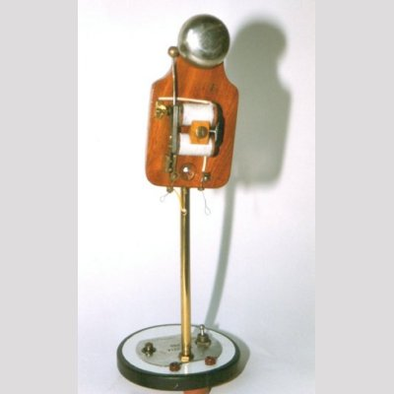
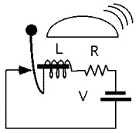 | Lo schema rappresenta il funzionamento del campanello elettrico e comprende: una pila da 4,5 V, filo conduttore, elettromagnete, lamina flessibile, martelletto e campanello metallico.  Quando l’elettromagnete è attraversato dalla corrente elettrica, attrae la lamina, che, spostandosi, fa battere il martelletto sul campanello provocando un suono; nello stesso tempo la lamina, spostandosi, apre il circuito: poiché la corrente cessa di circolare, il campo magnetico si estingue e la lamina torna in posizione di riposo. Tenendo premuto il pulsante del campanello, si richiude il circuito, la lamina si rimagnetizza, il martelletto colpisce ancora il campanello, la lamina si smagnetizza, e così via fin quando si tiene premuto il pulsante che chiude il circuito.
Scuola: “C Guastella”
Disciplina: Fisica
Parole chiave:
Ordine di scuola: Scuola secondaria di 1° grado

